Học sinh trường Tiểu học Giang Biên tham gia Hội khỏe cấp trường ở nội dung Erobic
Hưởng ứng phong trào “Rèn luyện thân thể theo gương Bác Hồ vĩ đại”, mọi thế hệ đều ra sức rèn luyện thân thể, luyện tập thể thao, ngày 28 tháng 11 năm 2023, trường Tiểu học Giang Biên đã tổ chức Hội khỏe Phù Đổng cấp trường năm học 2023 - 2024 ở nội dung thi đấu Erobic ở các khối lớp.
Đến dự Hội khỏe Phù Đổng cấp trường có Ban Giám hiệu nhà trường cùng toàn thể các thầy cô giáo và học sinh các lớp tham dự. Hội khỏe Phù Đổng cũng là dịp để nhà trường tiếp tục duy trì và đẩy mạnh phong trào rèn luyện thể thao theo gương Bác Hồ vĩ đại bởi bên cạnh việc tu dưỡng đạo đức, tích lũy tri thức thì việc thường xuyên tập luyện và thi đấu các môn thể thao trong học sinh giúp các em phát triển toàn diện về mọi mặt, cả về tư duy, thể chất và tinh thần và hướng tới Hội khỏe Phù Đổng cấp Quận và cấpThành phố. Chúc mừng 20 lớp tham dự đã hoàn thành tốt nội dung thi đấu.
Một số hình ảnh trong Hội khỏe Phù Đổng:
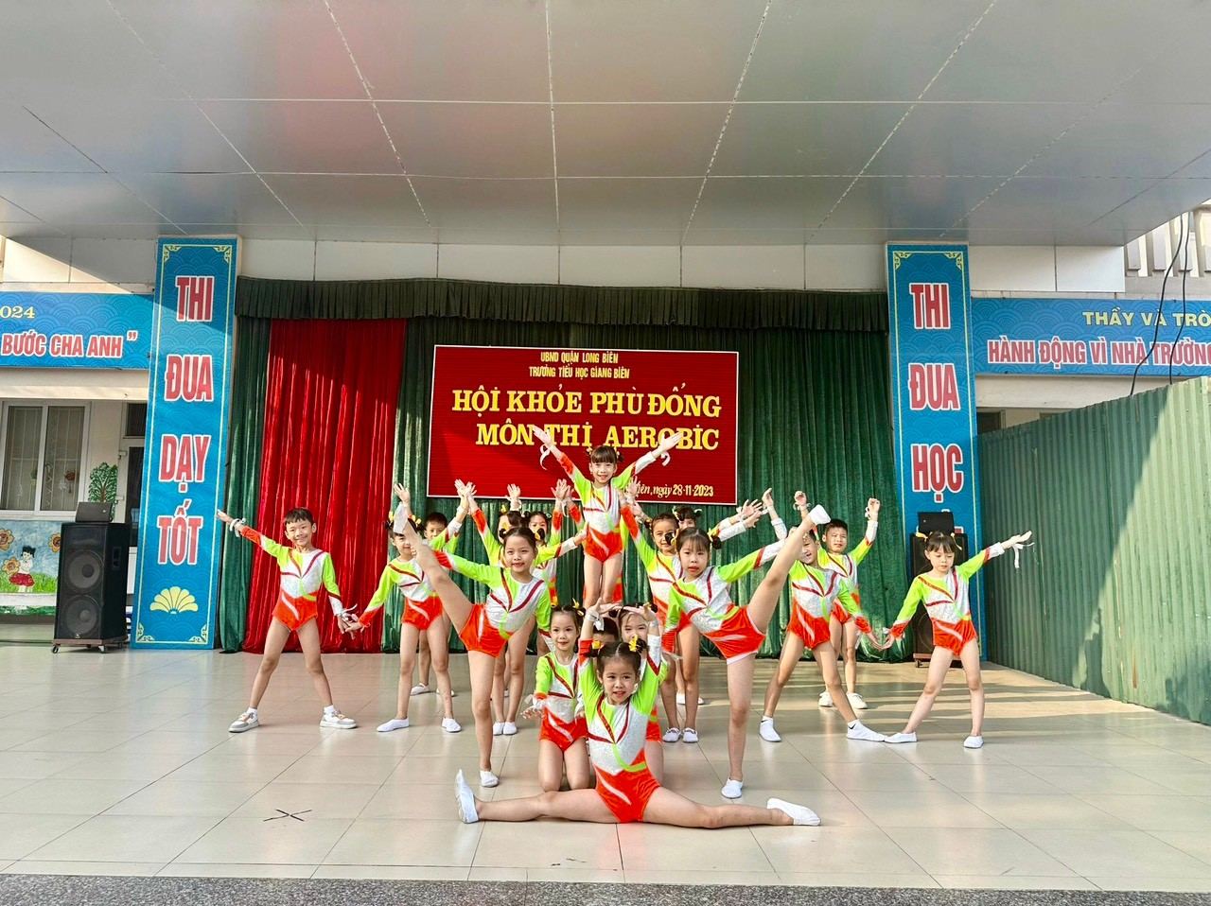

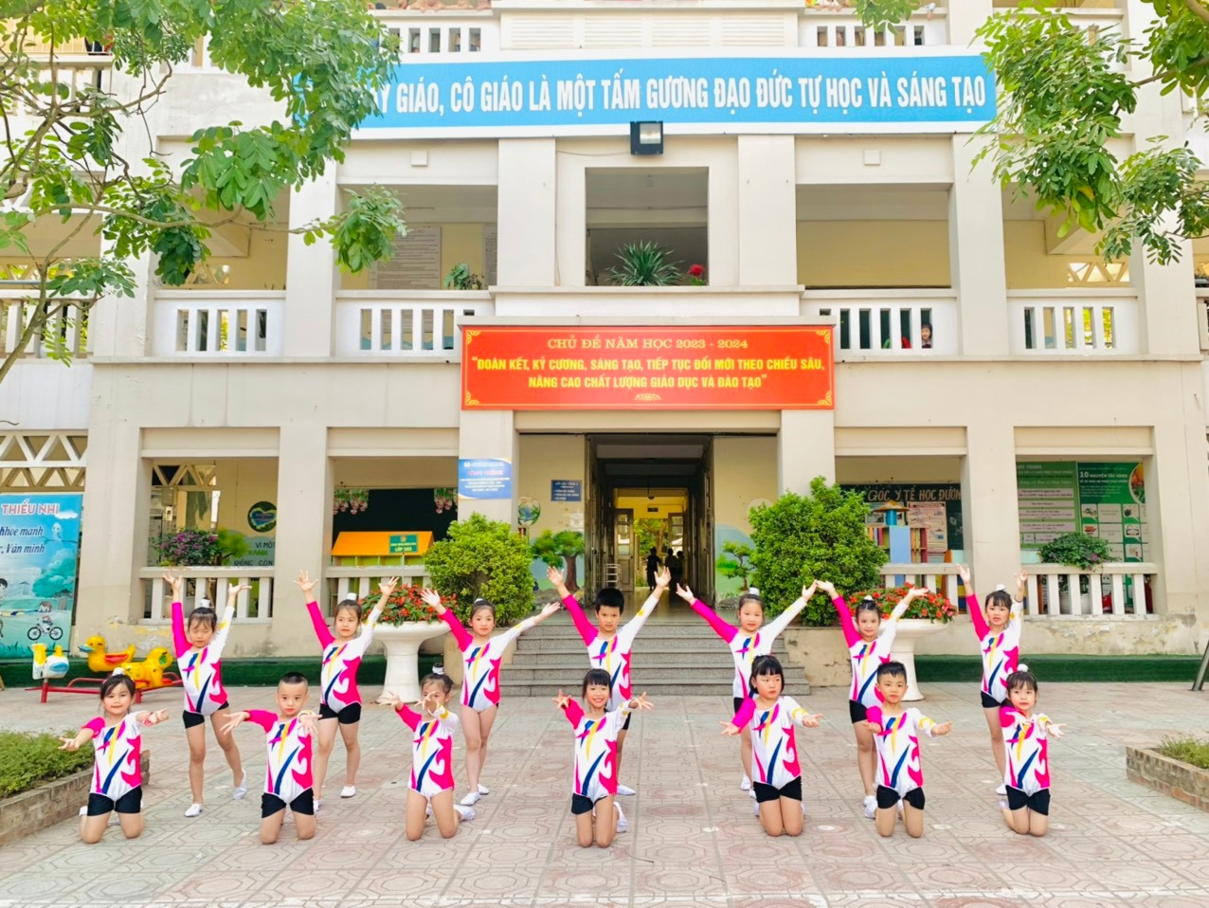
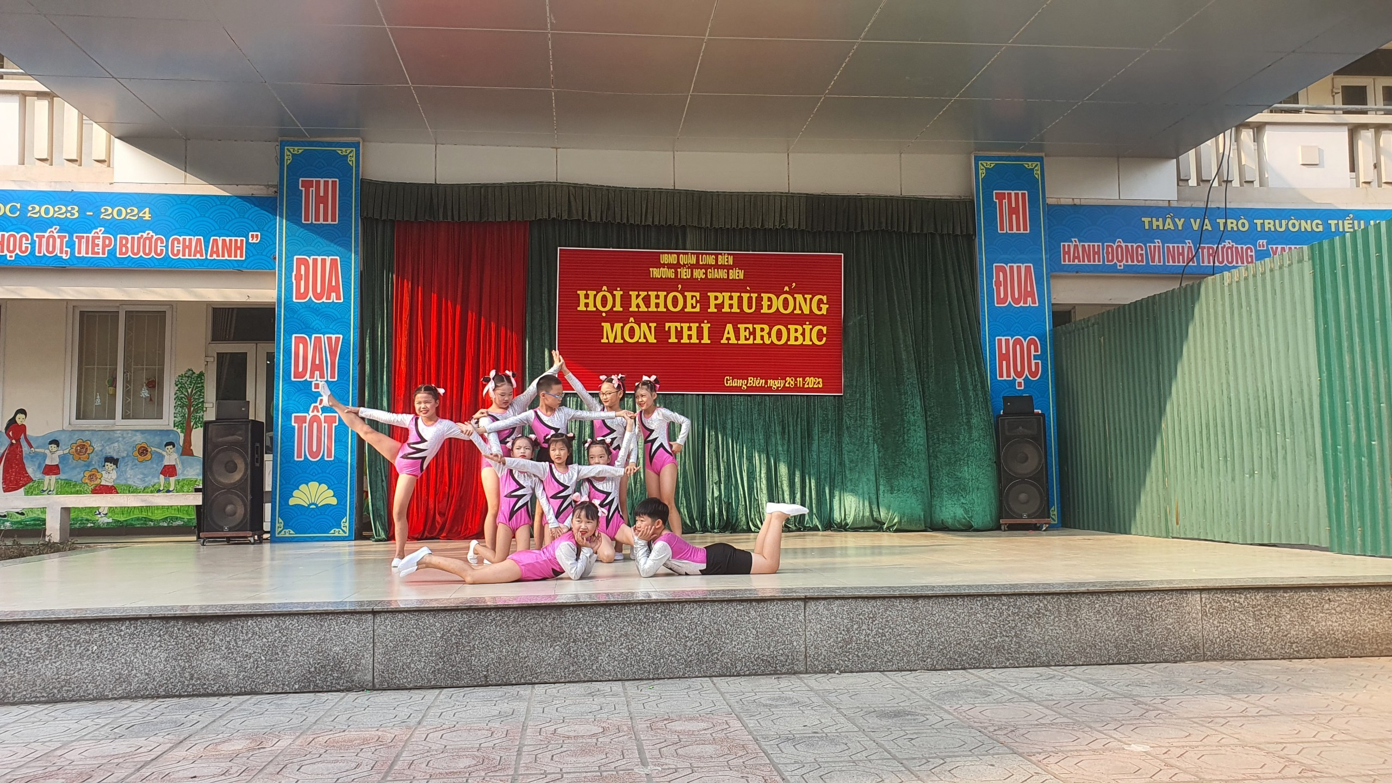

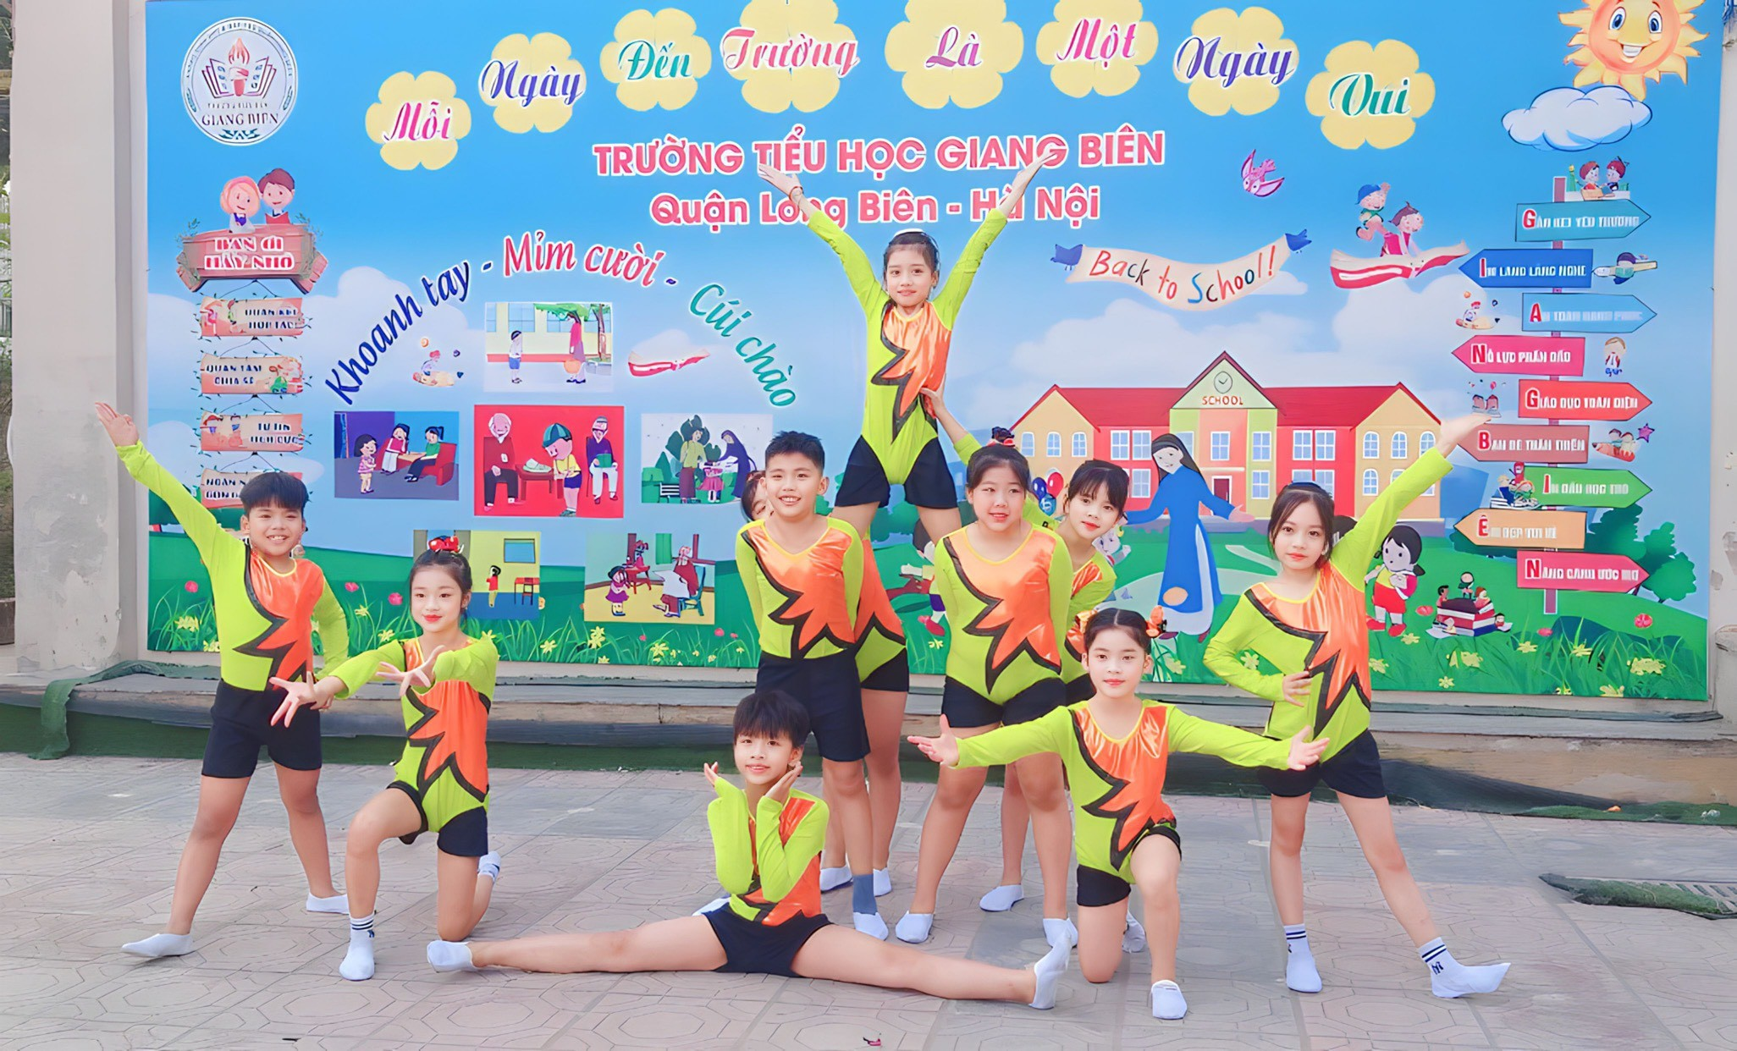

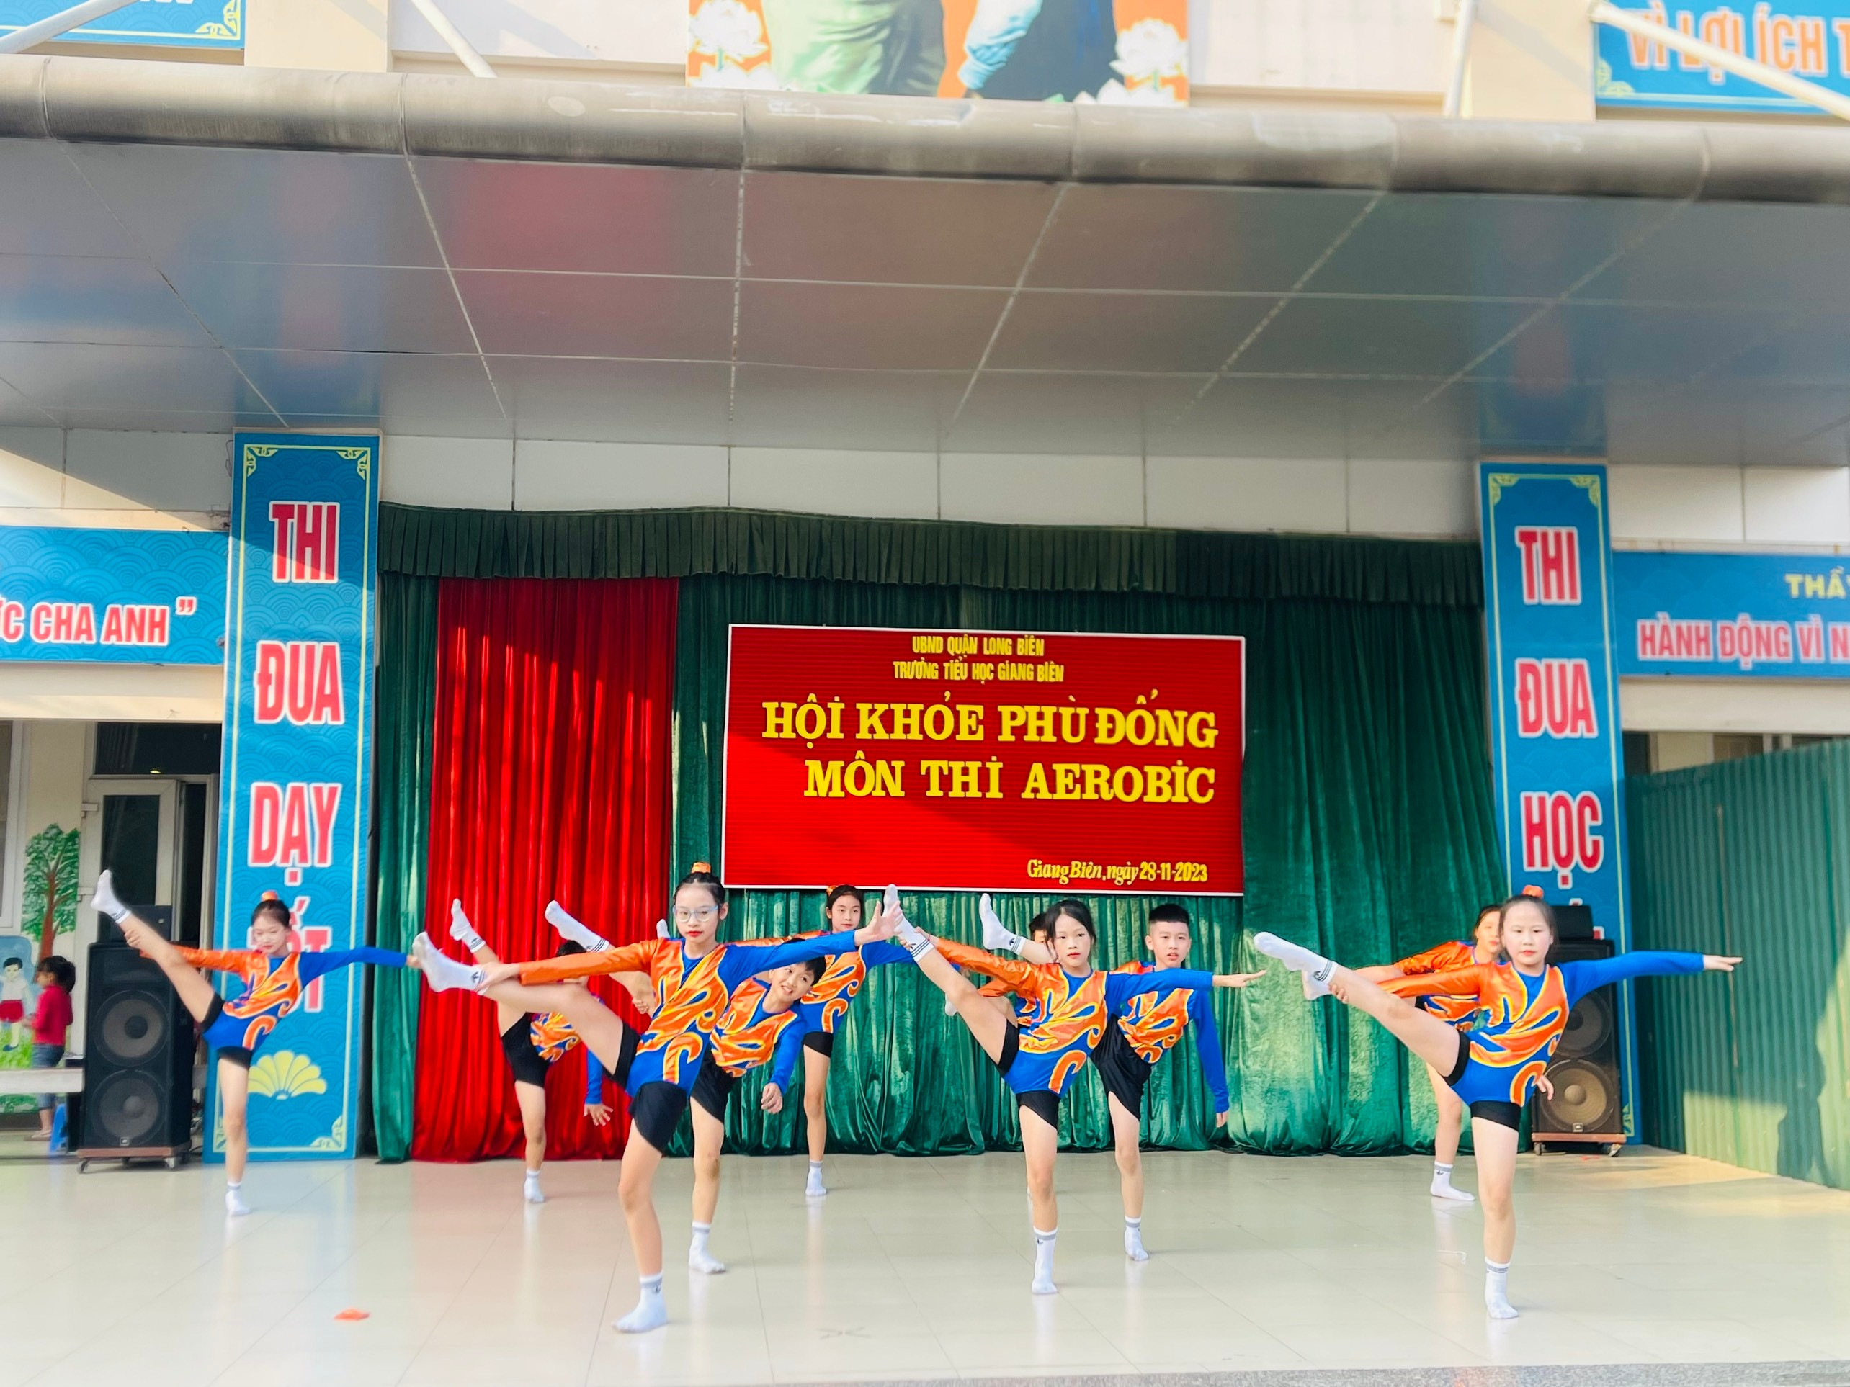
Người đăng: Vũ Kim Dung-GV Âm nhạc

